顾国达教授赴日本讲学

应日本农林水产省农林水产政策研究所的邀请，我院副院长顾国达教授于9月6-10日赴日，并于9月8日下午在位于东京霞关的中央共同办公4号大楼九楼报告厅，作了『中国的粮食生产贸易与安全保障』的学术报告，农林水产政策研究所所长长清等来自近百余家单位的120余人聆听了报告，会后顾国达教授进行了45分钟的答问和交流。报告会得到了与会者的好评，取得了圆满成功。

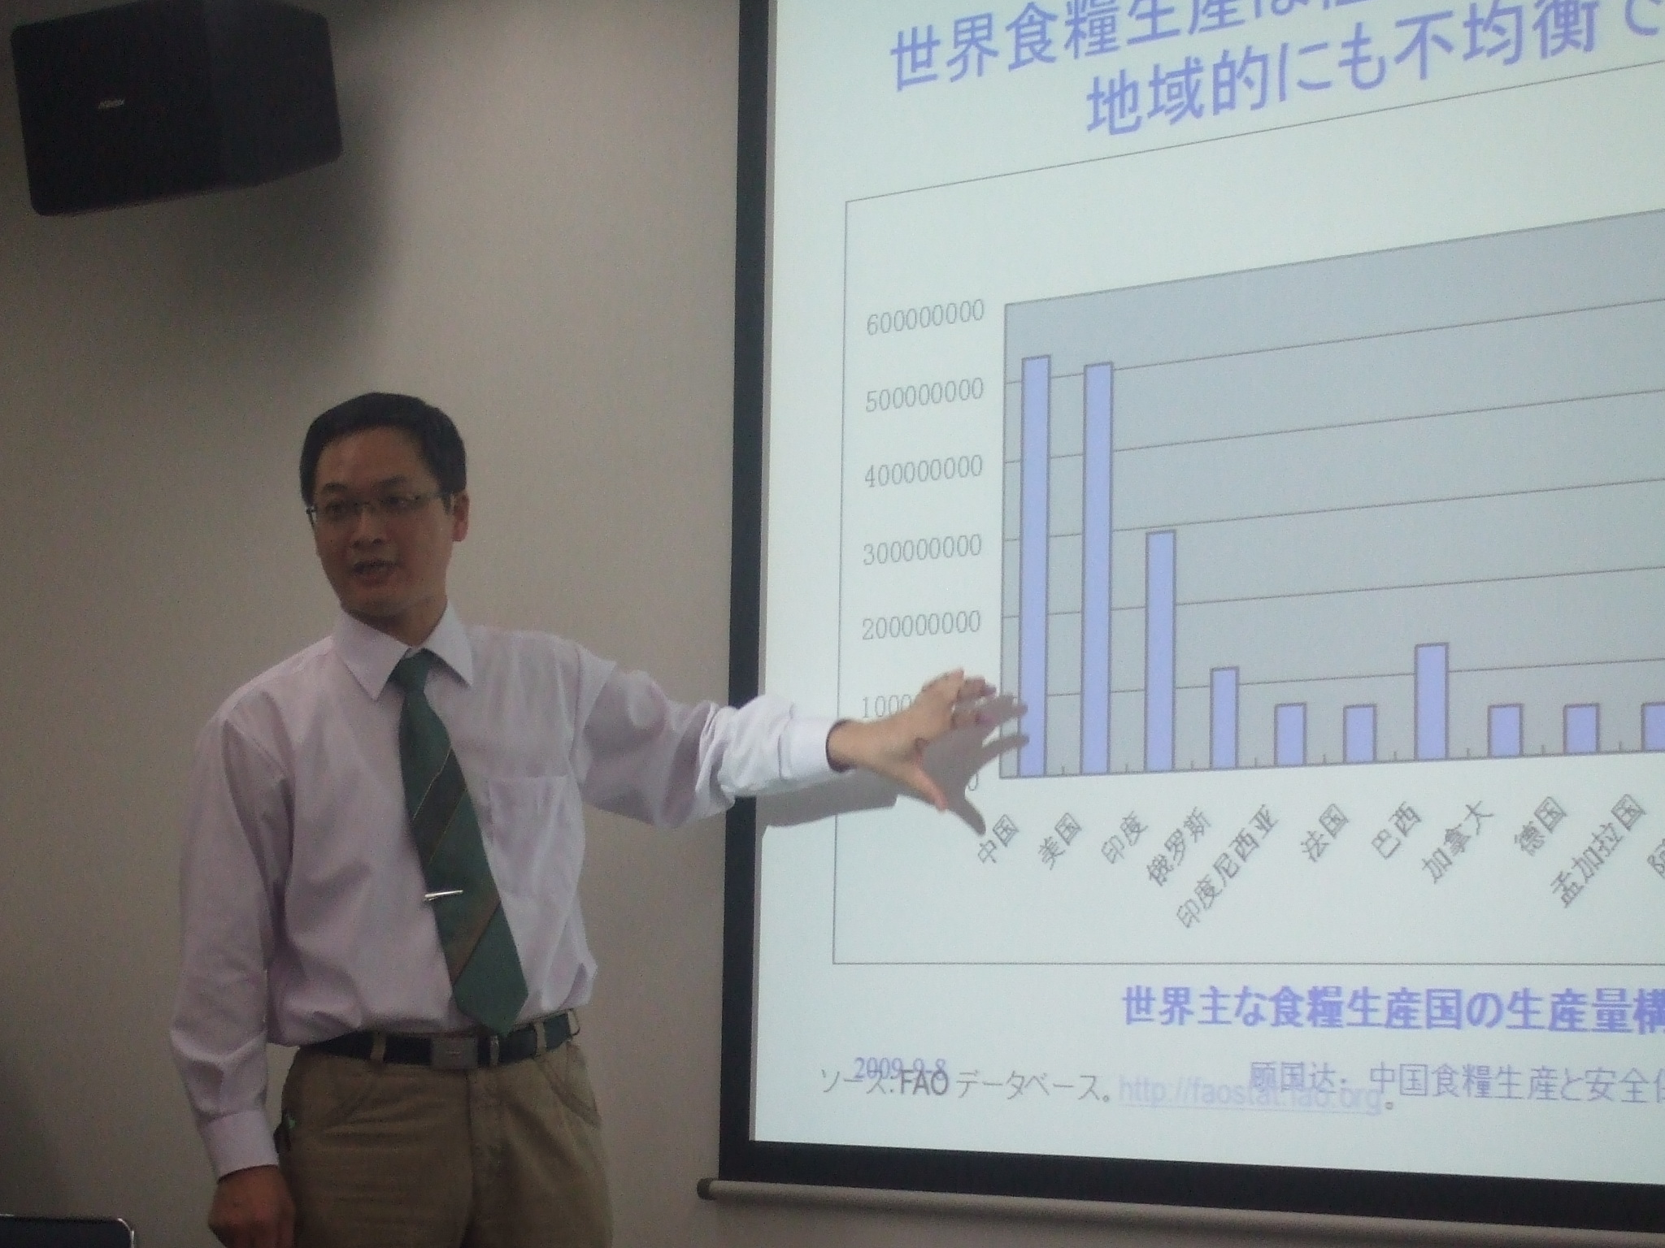
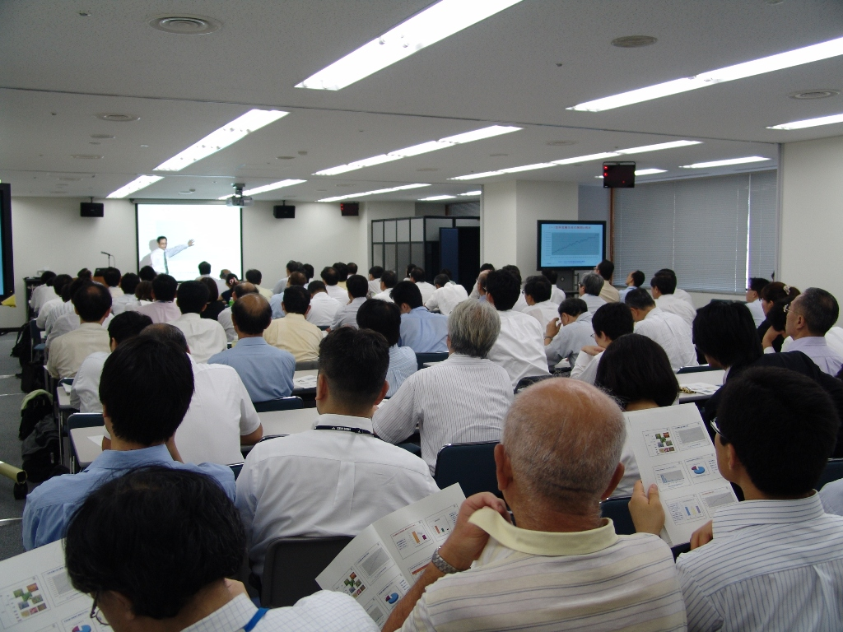
科研科
9.10

